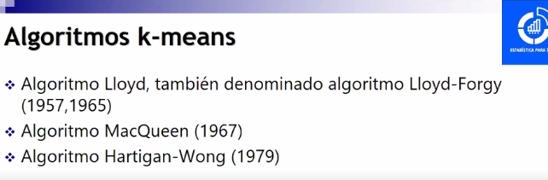
El algoritmo Lloyd es el más fácil de explicar visualmente, pero lo que más se utiliza son los algoritmos Macqueen y Hartigan-Wong.
Detalles:
El Macqueen es casi parecido a Lloyd pero Hartigan-Wong es completamente diferente a Lloyd.
El rstudio por defecto te hace el algoritmo Hartigan-Wong

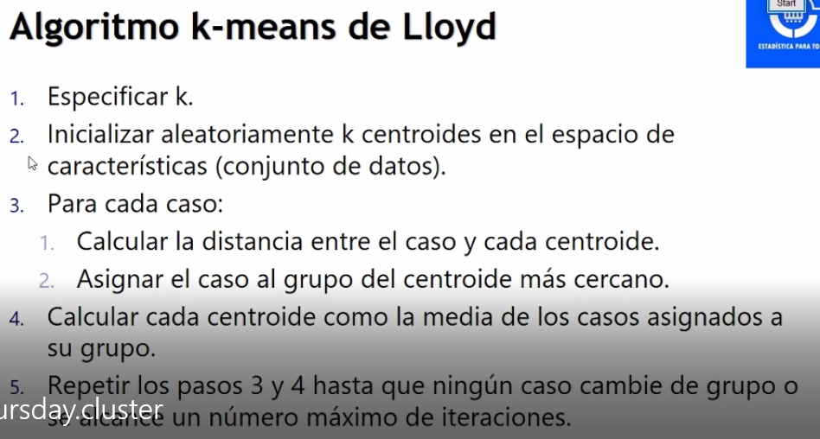
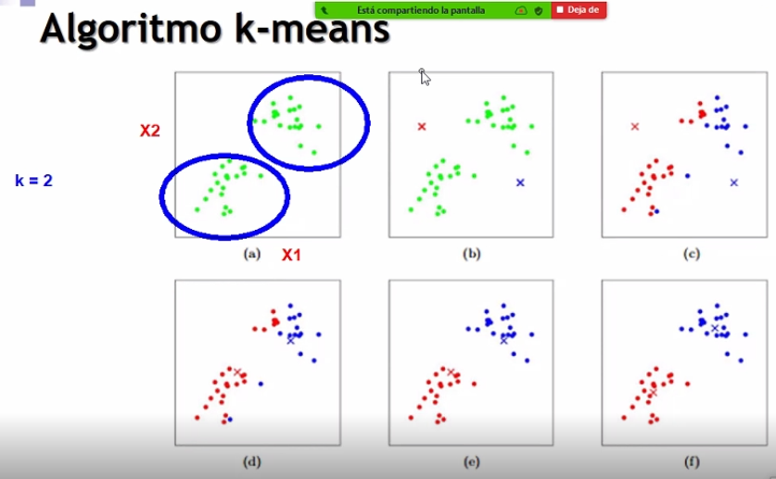
Centroide <> promedio
(a)
le asigno a k=2 centroide
Tengo un total de 50 datos(individuos)
(b) 1 iteraccion (asignación de los individuos)
Seleccionar 2 centroides al azar que no son parte de mis datos(individuo) (aspa roja y aspa azul , estos aparecen lo más alejado posible entre sí con “k-meas ++” .En el k-means(clasico) puede aparecer cerca, lejos , opuesto ,juntos).
(c)
2 iteraccion (reasignación de los individuos)
Por la distancia euclidiana se va seleccionando cada individuo a cada clúster, mediante que el individuo que esté más cerca al centroide correspondiente.
(d)
3 iteraccion (reasignación de los individuos)
Se calcula los nuevos centroides correspondiente a cada grupo, de igual manera por la distancia euclidiana se va seleccionando cada individuo a cada clúster, mediante que el individuo que esté más cerca al centroide correspondiente.

(e)
4 iteraccion (reasignación de los individuos)
Se calcula los nuevos centroides correspondiente a cada grupo, de igual manera por la distancia euclidiana se va seleccionando cada individuo a cada clúster, mediante que el individuo que esté más cerca al centroide correspondiente.
(f)
5 iteraccion (no hay reasignación de los individuos)
Se calcula los nuevos centroides correspondiente a cada grupo, pero este caso ya no hay reasignación de los individuos,fin.
2 criterios ¿Cuándo para?
hasta que ningún individuo cambie de grupo o se alcanze el numero máximo de iteracciones(máximo 100 iteracciones o el que le asignemos )
estos métodos terminando asignando cada individuo a cada cluster,no pueden asignar los individuos a mas de un cluster salvo los algoritmos funny(fany) que esto ya es otro cuento.
Los algoritmos lo que hacen es agrupar un individuo a cada cluster, es decir no no existe un individuo que pertenezca a 2 cluster pero en la practica el individuo puede tener características de de otros cluster.
k-means ++ es el algoritmo que hizo una modificación al algoritmo k-means en el paso
de asignación 2 centroides al azar(INICIALES) , le metió un plus es decir hizo que estos dos centroides al azar estén siempre lo mas alejado posible.

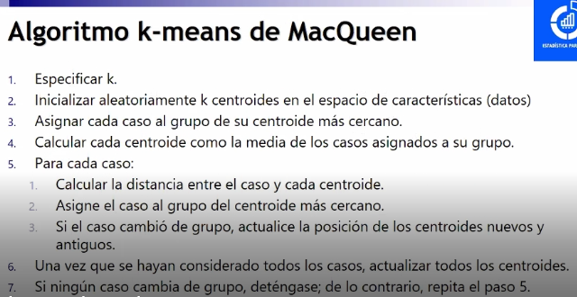
La diferencia con el algoritmo Lloyd es en el paso 3 es decir, basta que un individuo
Cambie de cluster para que inmediatamente se calcule los nuevos centroides no espera que termine todas las iteracciones como lo hace Lloyd,es por esa razón que el Algoritmo
Macqueen es mas estable.
Puede que en una iteraccion halla actualizado muchos centroides(reasignación de individuos;apartir de la iteraccion 2,ya que en la primera se asigna los individuos).

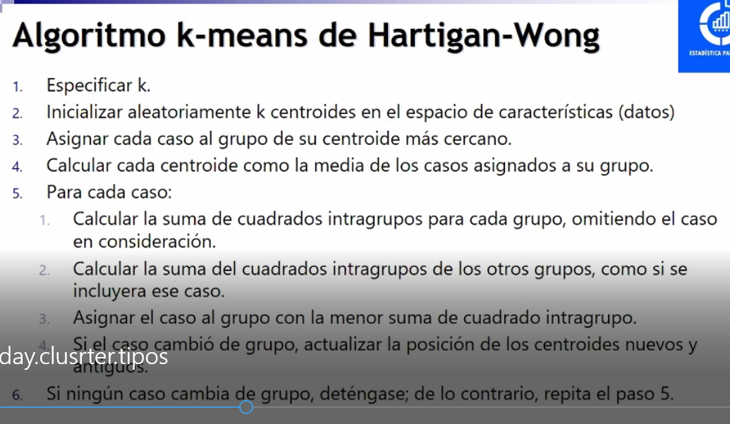
La diferencia con el algoritmo Lloyd y Macqueen es que estas se basaban en la distancias (distancia del individuo1 al centroide de “B” , el individuo 1 al centroide(promedio) de “C”),en cambio algoritmo Hartigan-Wong se basa en la suma de cuadrados intra.
Tiene similaridad con Macqueen al momento de hallar los centroides, es decir una vez que se reasignada al individuo se calcula el nuevo centroide.

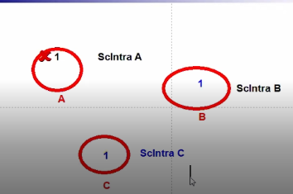
1 = individuo 1
¿Qué hace?
ESTO ES PARA TODOS LO INDIVIDUOS UNA VEZ CULMINADO ESTOS PASOS ABRA ACABADO LA PRIMERA ITERACCION:
Primero
Se halla la suma de cuadrados intra del clúster A sin considerar el individuo1
Segundo
Se halla la suma de cuadrados intra del cluster B y cluster C considerando el individuo1 del clusterA, esto con el objetivo de visualizar si la suma de cuadrados intra de estos clusters disminuye o aumenta.
Tercero
Si la suma de cuadrados intra del clusterB disminuye estaba bien que se haya ido del clusterA
Si la suma de cuadrados intra del clusterC disminuye estaba bien que se haya ido del clusterA
La asignación final será donde la suma de cuadrados intra sea menor es decir si SCI del cluster B es menor a la SCI del cluster C, entonces el individuo1 se le asigna al clusterB.
Los algoritmos Lloyd, Macqueen y Hartigan-Wong tienen el mismo problema es decir los primeros centroides iniciales que son elegidos al azar.
Estos solo cambian la forma de reasignación de los individuos(solo se enfocaron en esto).

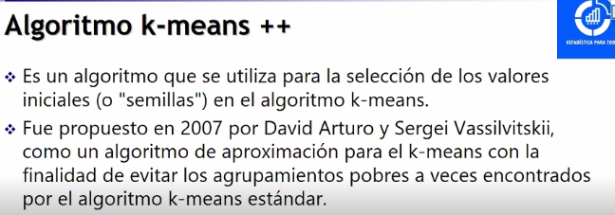
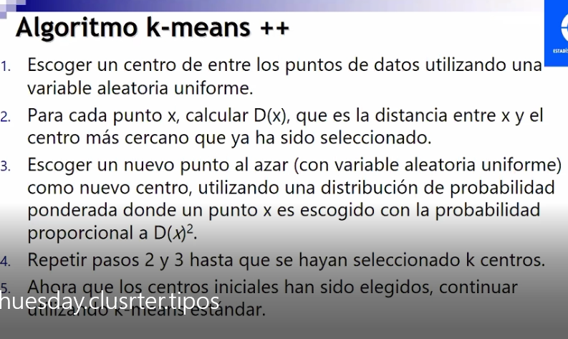
Ejemplo
Tenemos 8 individuos, por el azar o casualidad fue elegido centroide un individuo, partir
De ello halla la distancia con respecto a los individuos y el que este más alejado será el otro centroide.
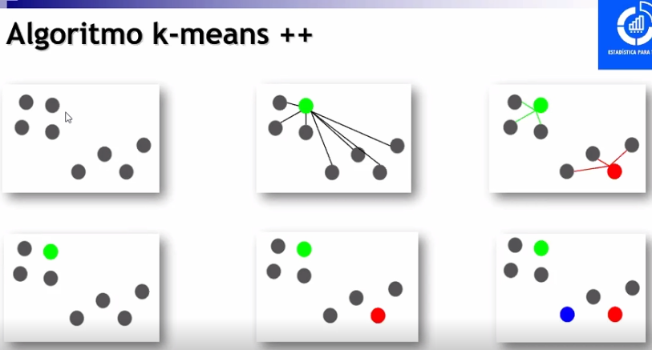
K-MEANS JERARQUICO
LO MEJOR DEL K-MEANS CON LO MEJOR DEL JERARQUICO(casi todo el costo computacional lo hará cluster jerarquico,porque determinara el número de cluster y sus centroides)

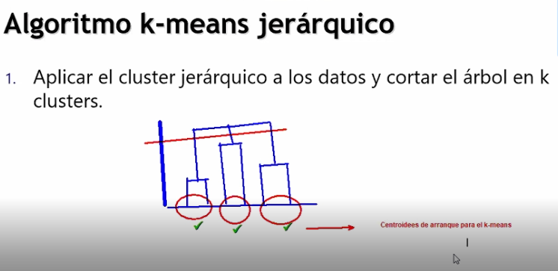
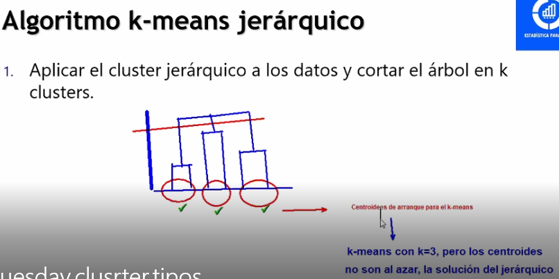
En este ejemplo vemos que los 3 cluster ✅ han sido eligidos por cluster jerárquico tienen la mayor distancia,recordar la lógica del jerárquico que es “n cluster” a “1 cluster” ,es decir si empiezo con 5 individuos cada uno de ellos es un cluster pero se unen por la menor distancia1 formaran 4 cluster en la siguiente se vuelven a unir los individuos pero será a la menor distancia 2 y así sucesivamente hasta formar un cluster).
NOTA : menor distancia 1< menor distancia 2< …
Lo que buscamos son que los centroides iniciales sean lo más alejado posible, y parece que apoyado con el cluster jerárquico solucionamos eso, pero que pasa
¿Con la matriz distancia? Si fueran muchos individuos (tendría un costo computacional muy alto, pero el camino es correcto), es decir si fueran 5 individuos
La matriz distancia seria de 5 *5

¿?

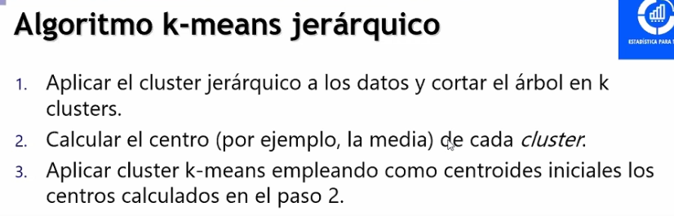

Cluster jerarquico
Cluster partición(k-means)
CLUSTER JEARQUICO : 4 cluster(Por cada cluster hallo su centroide, es decir el promedio)
Sus centroides los utilizare en el cluster k-means.
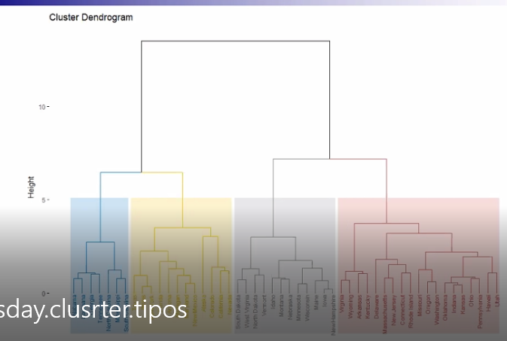
HEMOS VISTO EL JERARQUICO
HEMOS VISTO K-MEANS Y SUS TRES VARIANTES (Lloyd, McQueen y Hartigan-Wong)
HEMOS VISTO K-MEANS ++ (primer centroide al azar luego el segundo centroide será el individuo más lejano.)
HEMOS VISTO K-MEANS JERARQUICO
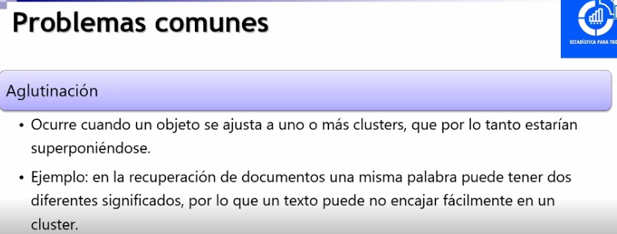
HEMOS VISTO QUE UN INDIVIDUO SE TERMINA ASIGNADO A UN CLUSTER PERO PUEDE QUE TENGA CARACTERISTICAS DEL OTRO CLUSTER ESO SE SOLUCIONA APLICANDO UN ALGORITMO DE CLUSTER DIFUSO(QUE SE BASA EN PROBALIDADES)

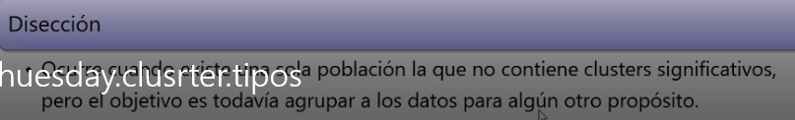

¿Con cual me quedo ?
Jerarquico usando método de enlace “Ward.D2” , “average” 9,6,6
k-means ++ usando algoritmo 8,8,5
k-means jerárquico usando 9,7,5
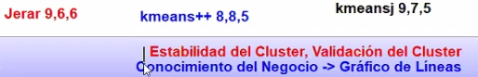

Alboukadel Kassambara
Validacion del cluster (índices)

